专家信息管理平台
使用说明书
【适用于省、市教育行政部门，行指委、教指委、行业学（协）会】

全国职业院校技能大赛执委会办公室
二O二一年四月

目 录

1.产品概述 2
1.1 软件特点 2
1.2 功能简介 2
2.运行环境要求及系统安装 2
2.1 硬件要求 2
2.2 软件要求 2
3.用户操作流程 2
3.1 用户登录 2
3.2 个人信息 6
3.3 专家、裁判、监督仲裁信息审核 7
3.4 专家、裁判、监督仲裁信息推荐汇总表下载 16

1.产品概述

1.1 软件特点
系统操作界面简洁美观，有极高的运行效率。采用树形导航，操作简单，用户可在最短时间内掌握。不需要安装客户端，通过浏览器即可访问系统。强大的统计功能，用户可以查看多种条件下赛事的举办情况。

1.2 功能简介
模块名称 | 详细模块划分 | 模块简介
用户登录 | 用户登录 | 根据用户名和口令进入系统
专家信息 | 专家信息审核 | 审核专家提交的专家信息
公共模块 | 修改口令和个人信息 | 修改当前用户的口令和基本信息
 | 退出系统 | 退出系统

2.运行环境要求及系统安装

2.1 硬件要求
客户端：
CPU：使用P4 2.0 GHz以上；内存：512M内存以上；硬盘：30G以上。

2.2 软件要求
客户端：
操作系统：Windows2000/XP/2003/win7/win8/vista；
浏览器：建议IE8.0及IE8.0以上，火狐浏览器,谷歌浏览器

3.用户操作流程

3.1 用户登录
3.1.1 打开网站首页。网址：http://dszjgl.chinaskills-jsw.org/，如图3.1.1所示。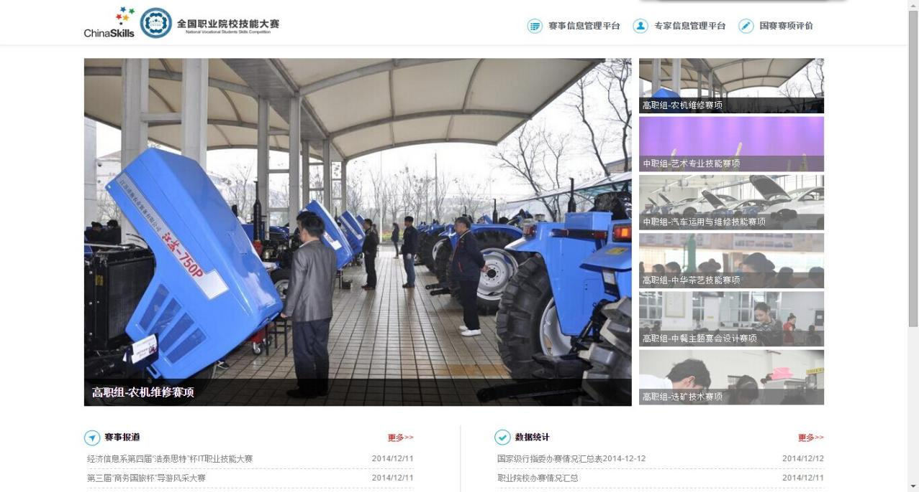
图3.1.1
3.1.2 登录平台
（1）点击右上角“专家信息管理平台”，进入登录界面。如图3.1.2所示。
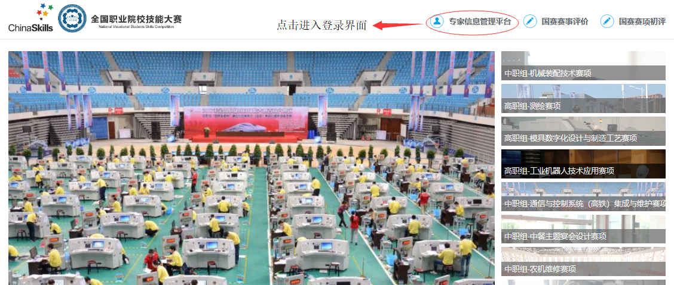
图3.1.2
（2）各省（市）教育行政部门，行指委、教指委、行业学（协）会在登录界面输入平台管理员帐号、初始密码及验证码，点击“登录”进入系统，如图3.1.3和图3.1.4所示。首次登陆时，要求完善【个人信息】和强制修改默认密码，修改成功后，用新密码再次登陆系统，如图3.1.5所示。
注意：为提高账户安全性，新密码至少6位，最少是数字和字母组合。
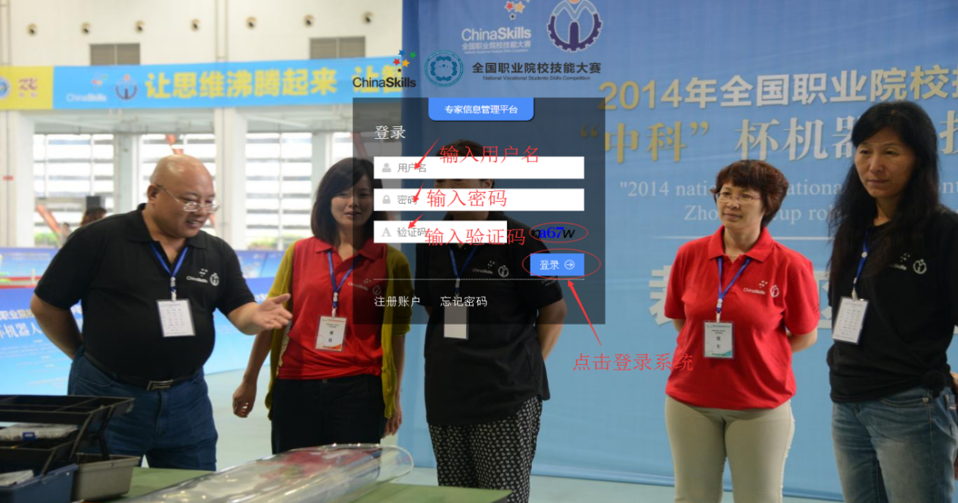
图3.1.3
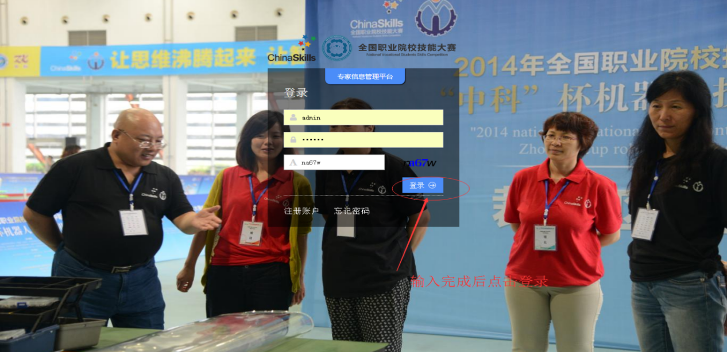
图3.1.4
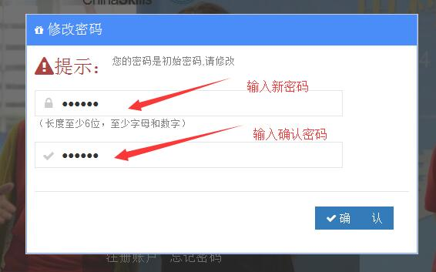
图3.1.5

3.1.3 忘记密码。如果忘记密码，请先点击“忘记密码”，如图3.1.6所示。
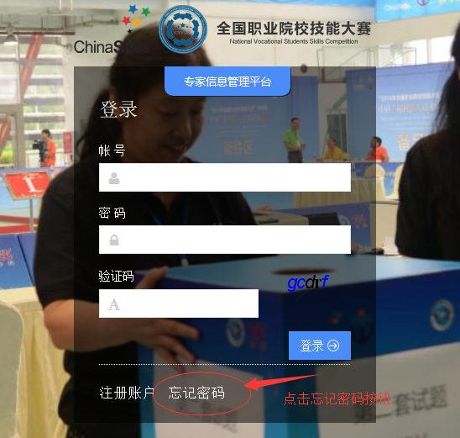图3.1.6
（1）点击“忘记密码”，会弹出输入“注册手机号”的界面，在编辑框输入登录系统后完善【个人信息】（请见图3.2.1）时填写的手机号码和手机验证码，点击“下一步”，如图3.1.7所示。
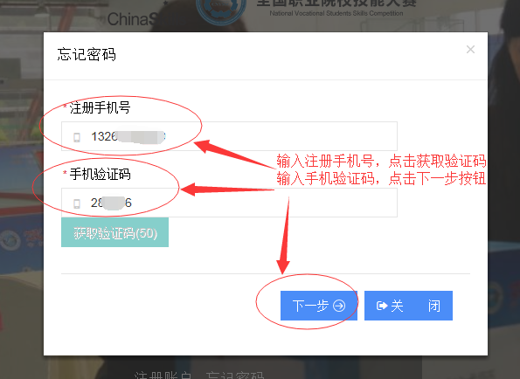图3.1.7
（2）点击“下一步”，进入输入“新密码”界面，输入并确认密码，点击“确认”，修改密码成功。如图3.1.8、图3.1.9所示。
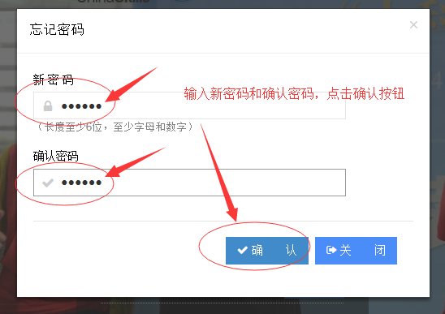图3.1.8
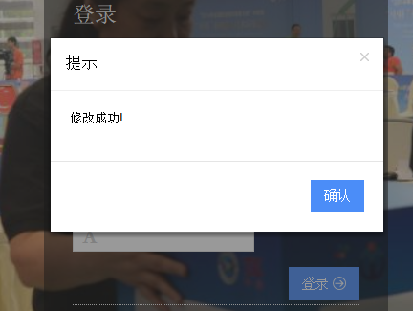
图3.1.9

3.2 个人信息
3.2.1 完善信息。各省（市）教育行政部门，行指委、教指委、行业学（协）会指派专人登录系统后，请务必完善【个人信息】界面信息。进入“基本信息”页签，修改完善必填基本信息后，点击“保存”按钮，如图3.2.1所示。
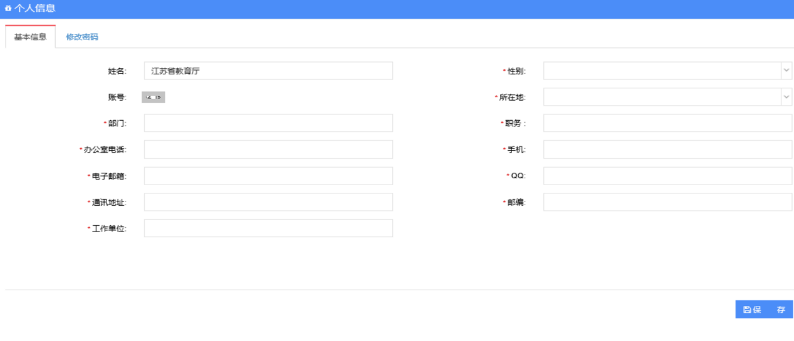
图3.2.1
3.2.2 修改密码。在【个人信息】界面里，切换到“修改密码”页签，修改密码，修改完成后，点击“保存”按钮，如图3.2.2所示。
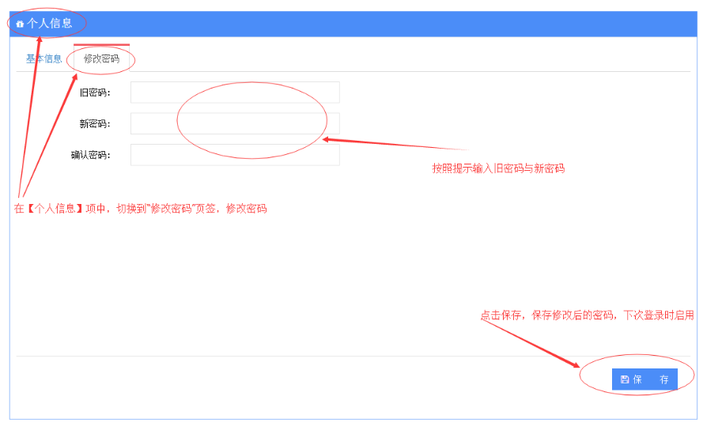图3.2.2

3.3 专家、裁判、监督仲裁信息审核
（1）登录专家信息管理平台后，依次点击左侧菜单【专家信息】【专家信息审核】，默认展示所有提交给当前登陆单位的专家、裁判和监督仲裁信息列表，如图3.3.1所示。
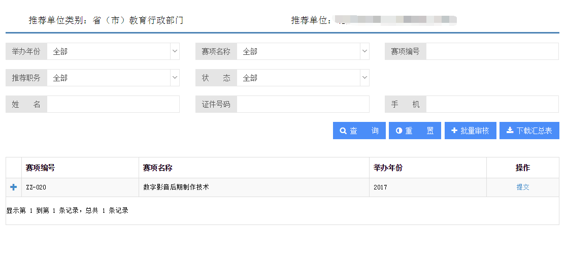图3.3.1
（2）专家、裁判、监督仲裁信息查询，如图3.3.2、图3.3.3所示。
注意：查询支持输入【赛项信息】或者输入【推荐职务信息（专家、裁判或监督仲裁）】两种查询方式，根据输入的查询条件，查询出相应的赛项信息，点击每个赛项前的“+”，展示出赛项下对应的专家、裁判、监督仲裁信息，可以执行对每一个专家、裁判、监督仲裁的审核或者下载操作。
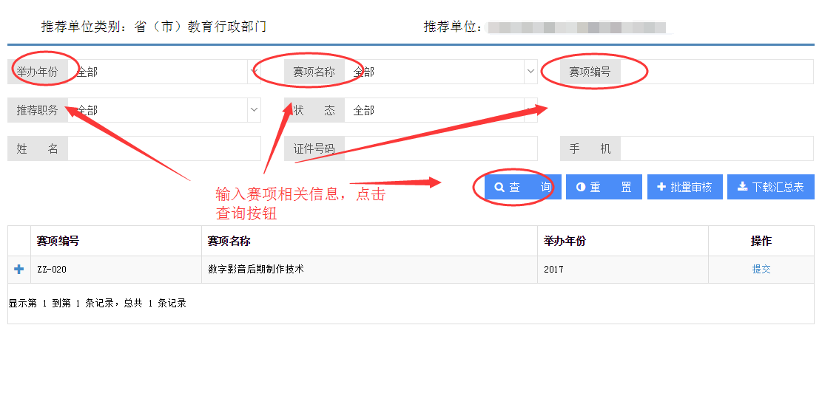图3.3.2
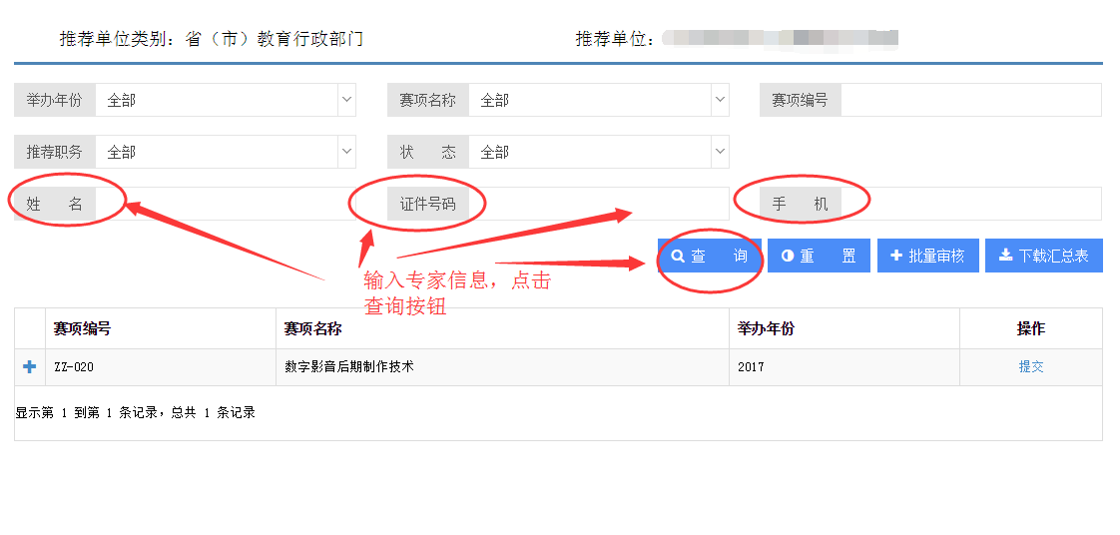图3.3.3
（3）专家、裁判、监督仲裁信息审核操作。点击赛项编号前的“+”，展开该赛项下的专家、裁判、监督仲裁信息。如图3.3.4、图3.3.5、图3.3.6所示。
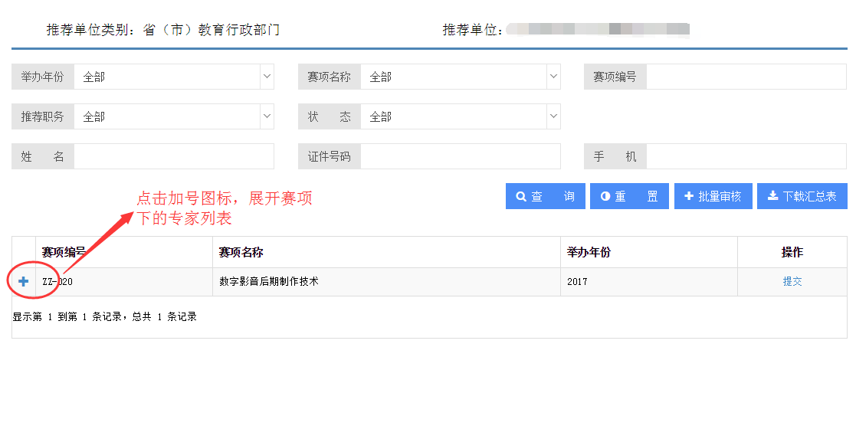图3.3.4
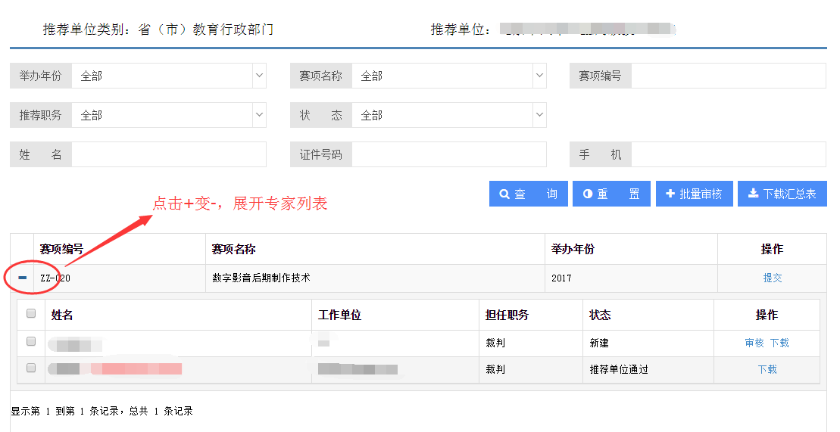图3.3.5

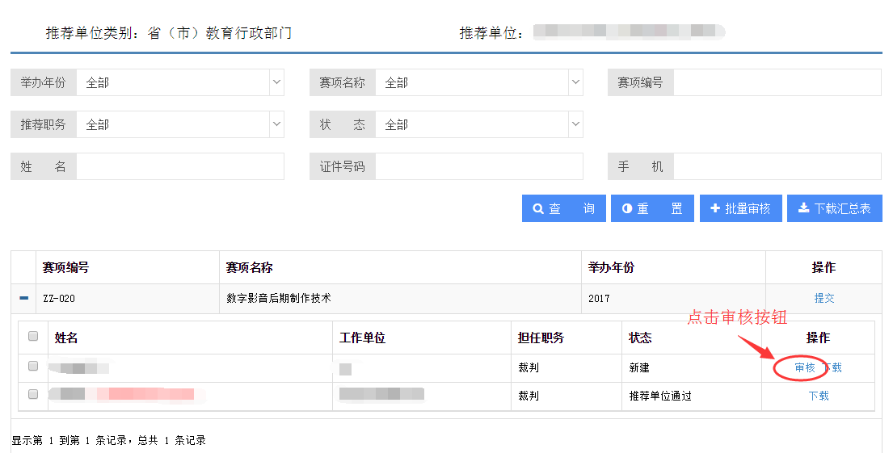图3.3.6
（4）点击【审核】即跳转到专家、裁判、监督仲裁推荐表页面，如图3.3.7所示。点击推荐表下方的【通过】，当前专家/裁判/监督仲裁信息审核通过，如图3.3.8、图3.3.9、图3.3.10、图3.3.11所示。
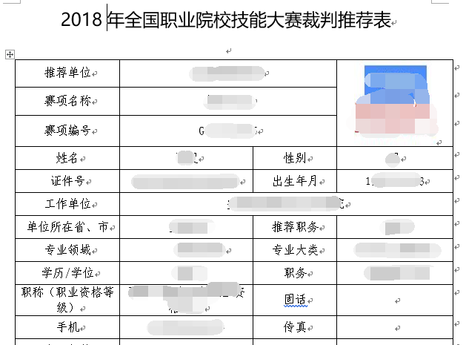
图3.3.7

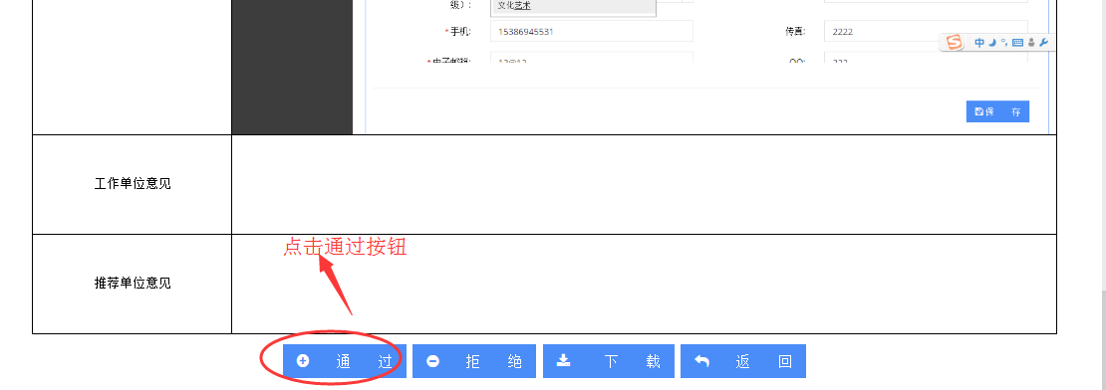
图3.3.8
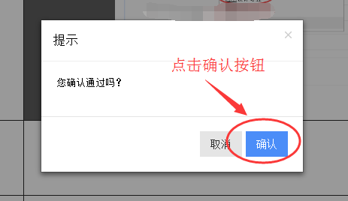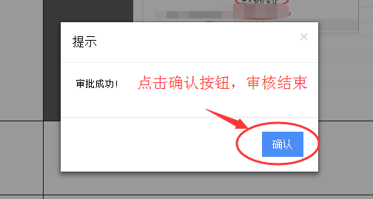
图3.3.9 图3.3.10
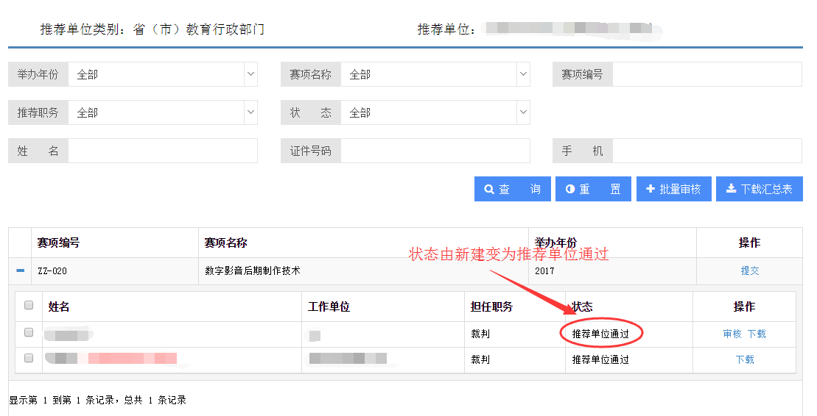
图3.3.11
（5）点击推荐表下方的【拒绝】，当前专家/裁判/监督仲裁信息审核不通过。如图3.3.12、图3.3.13、图3.3.14、图3.3.15和图3.3.16所示.
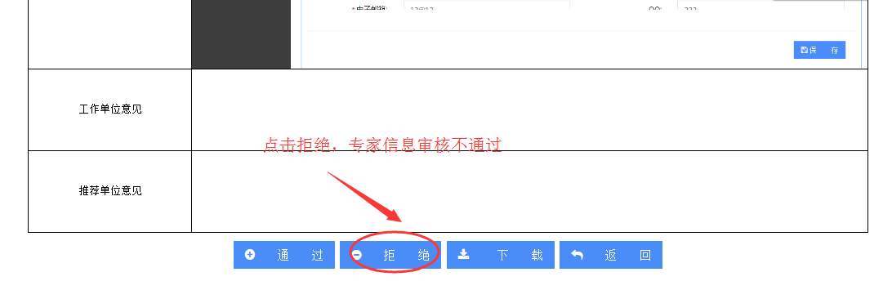图3.3.12
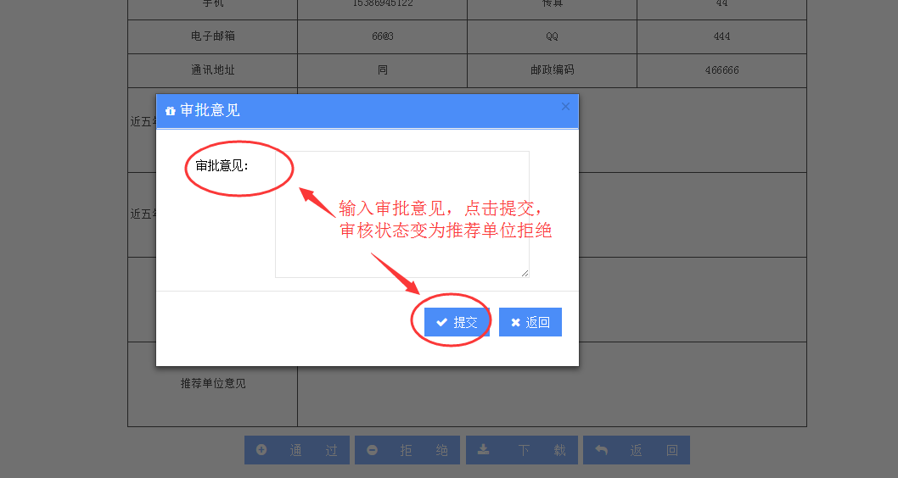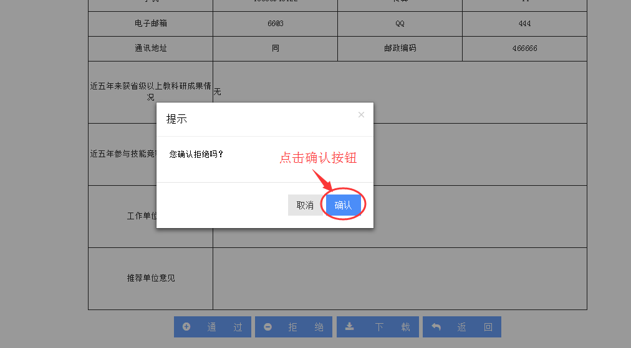
图3.3.13 图3.3.14
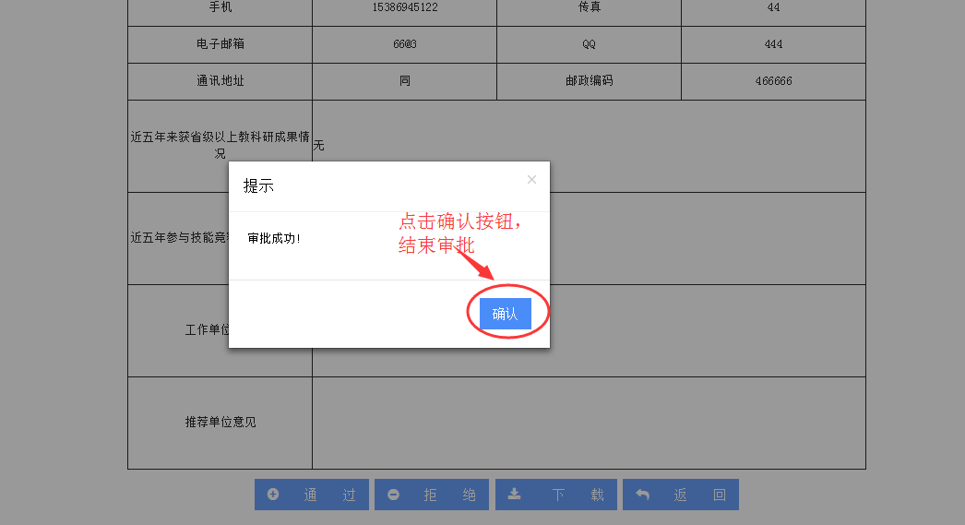
图3.3.15
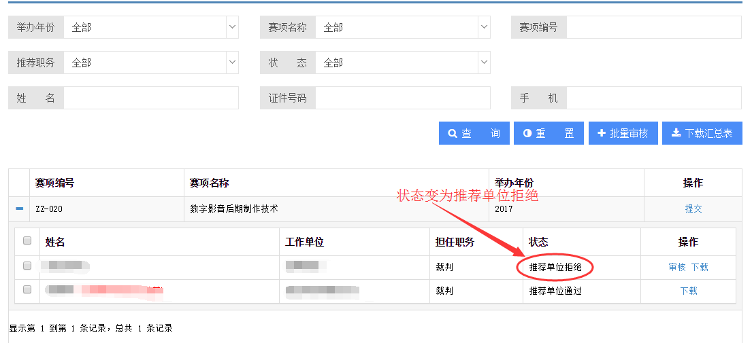
图3.3.16
（6）点击操作栏中【下载】，可下载专家/裁判/监督仲裁推荐表，如图3.3.17、图3.3.18所示。
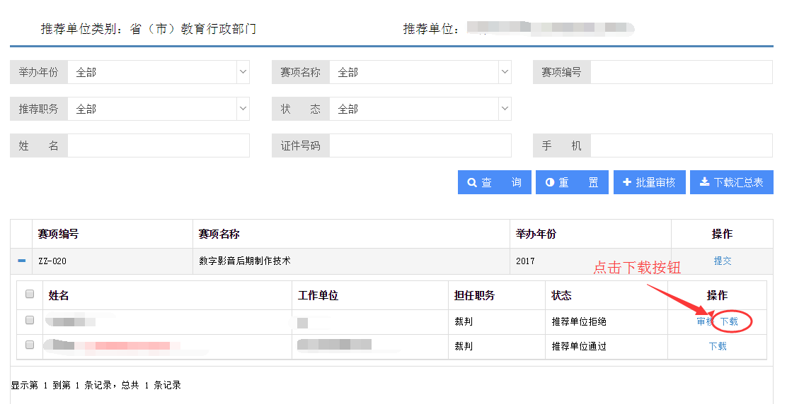
图3.3.17

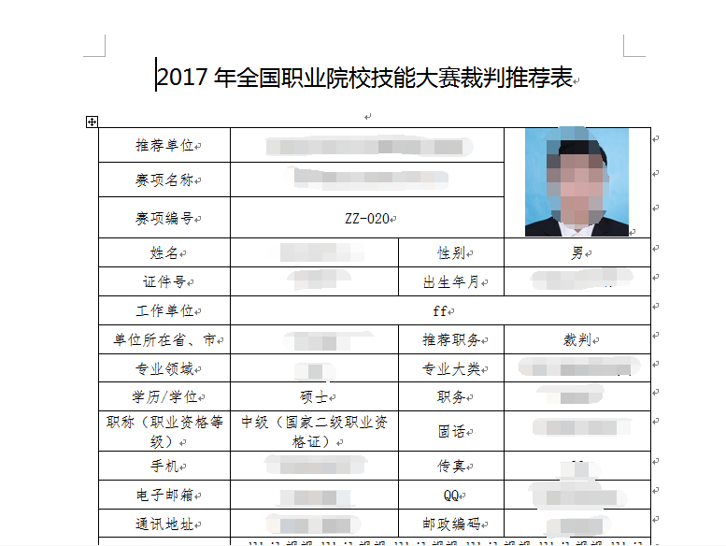
图3.3.18
（7）勾选多条专家、裁判、监督仲裁信息，点击【批量审批】，可批量审批多条专家、裁判、监督仲裁信息，如图3.3.19、图3.3.20、图3.3.21、图3.3.22所示。
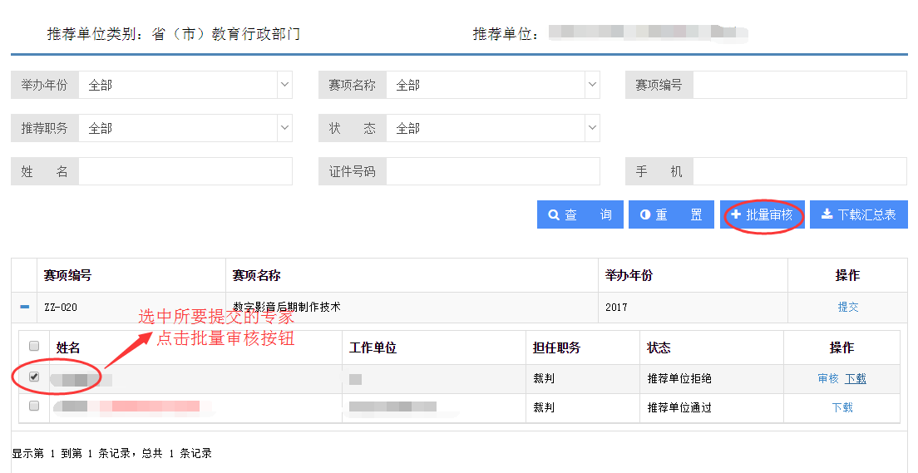
图3.3.19
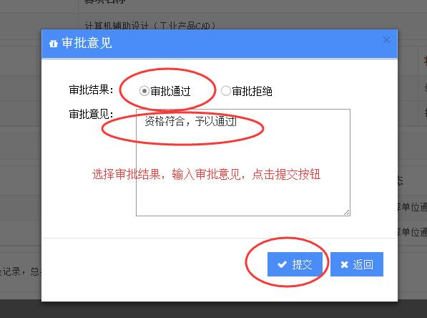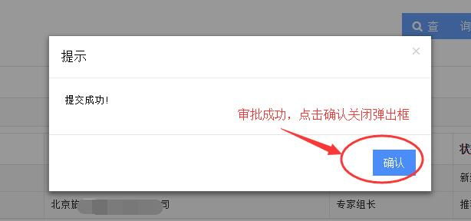
图3.3.20 图3.3.21
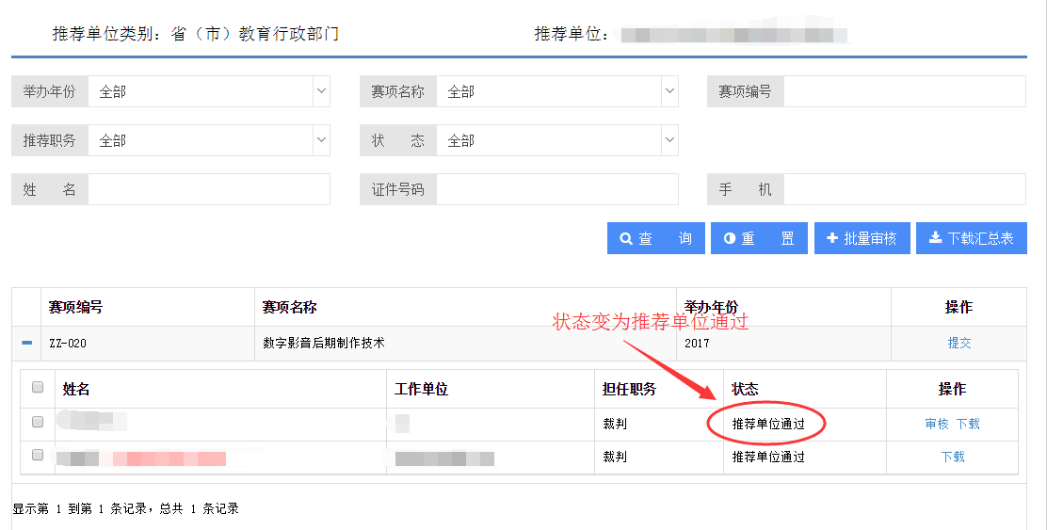
图3.3.22
（8）赛项下的专家/裁判/监督仲裁信息审批结束后，点击【提交】按钮，赛项下审核通过的专家/裁判/监督仲裁信息将自动提交至全国职业院校技能大赛执行委员会办公室审核。如图3.3.23、图3.3.24、图3.3.25、图3.3.26所示。提交后的信息不能重复提交，系统会提示共有多少条数据不能提交，如图3.3.27所示。若同时被省（市）教育行政部门和行指委、教指委、行业学（协）会推荐，系统会提示后审批的单位“已被推荐为某角色，其他单位无法推荐同一角色”，如图3.3.28所示。
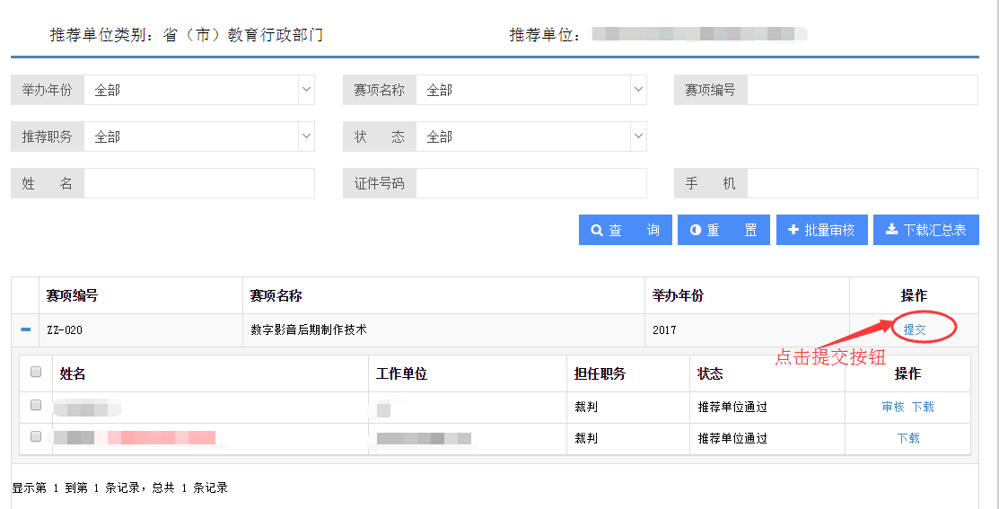
图3.3.23
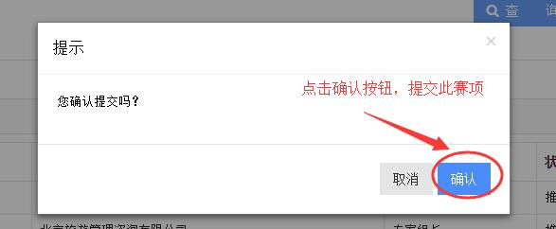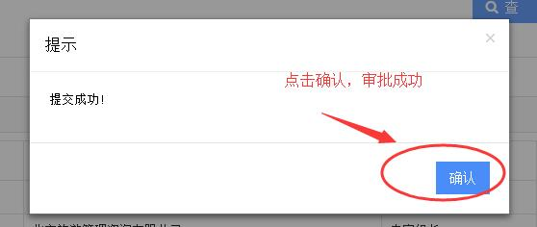
图3.3.24 图3.3.25
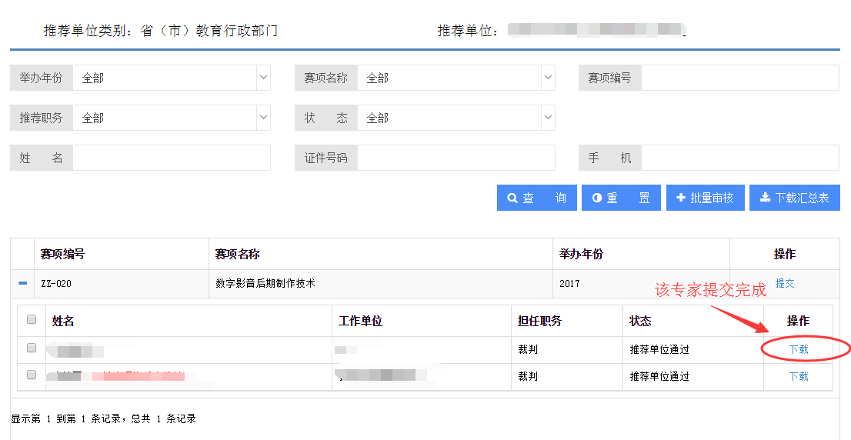
图3.3.26
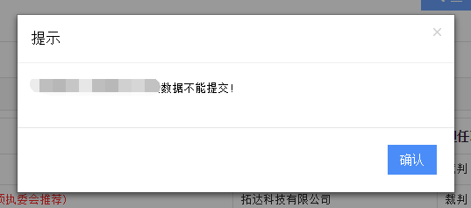
图3.3.27
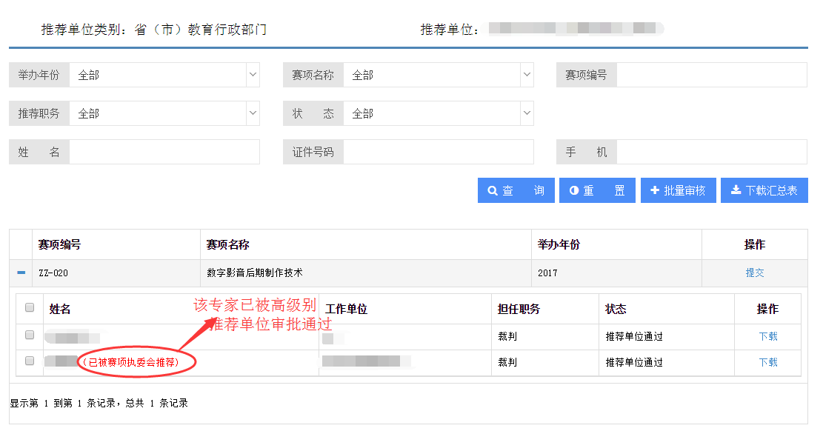
图3.3.28

3.4 专家、裁判、监督仲裁信息推荐汇总表下载
选择“举办年份”，选择“推荐职务”，选择“推荐单位通过”状态，先点击查询，再点击【下载汇总表】，导出符合当前查询条件的所有数据，如图3.3.29、图3.3.30所示。
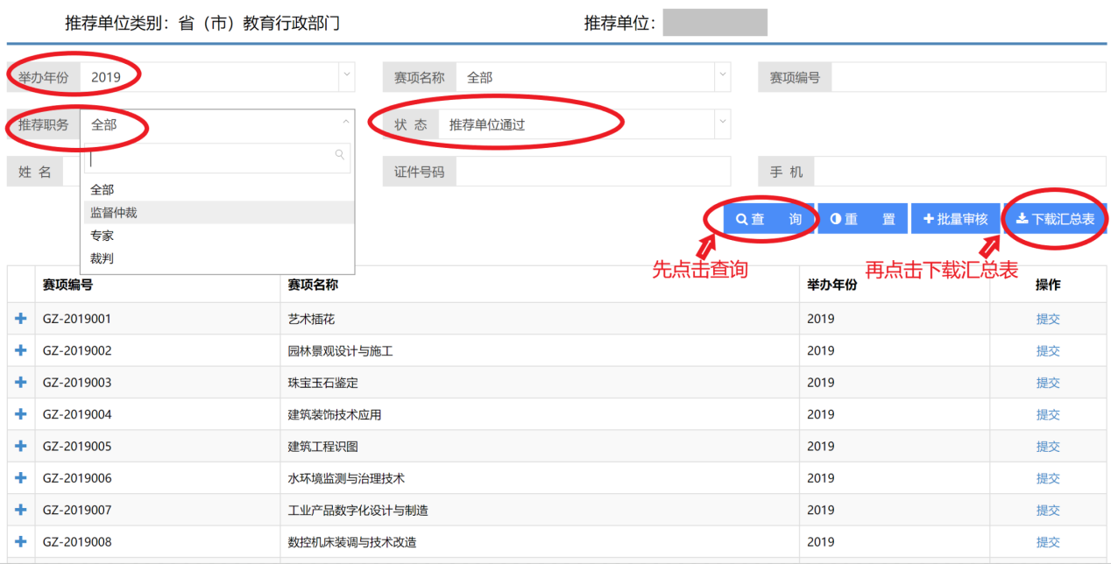
图3.4.1
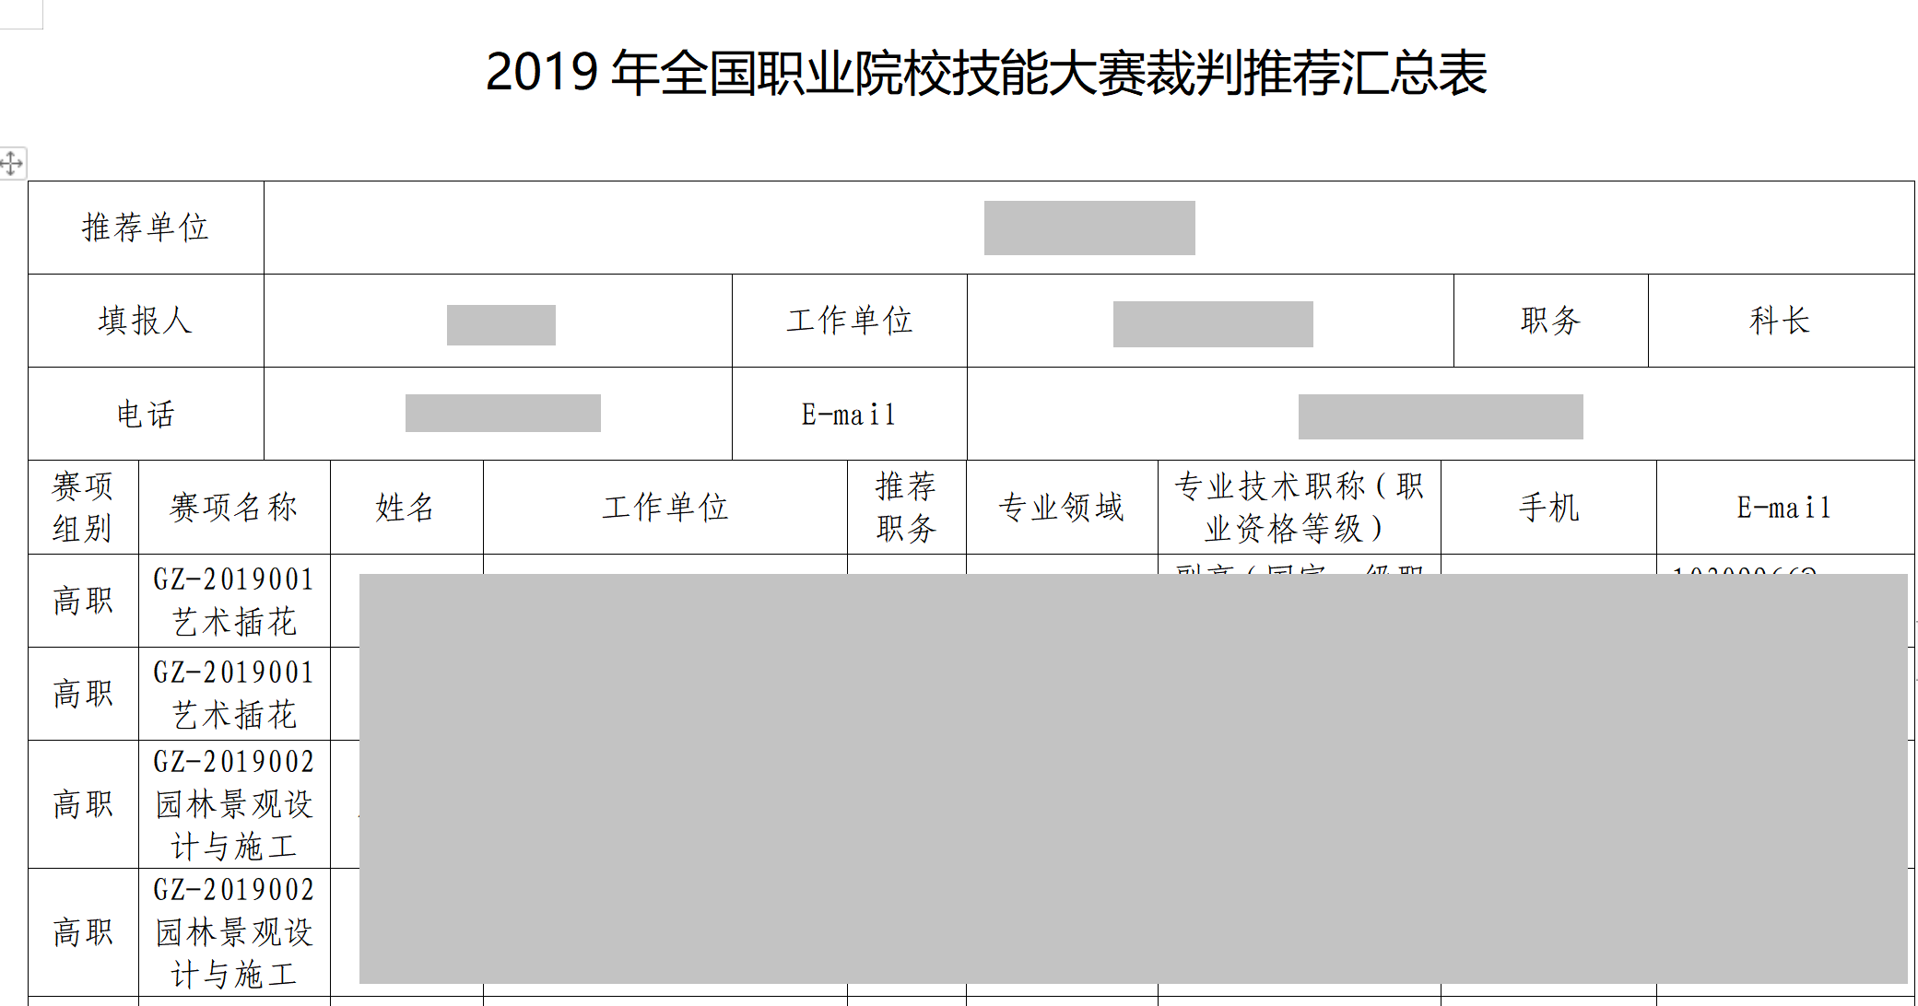
图3.4.2
温馨提示：
根据《关于推荐2021年全国职业院校技能大赛专家、裁判员、监督仲裁员的通知》（赛执委函〔2021〕11号），各省（市）教育行政部门，行指委、教指委、行业学（协）会在完成申报信息审核后，须在平台中分别下载并打印《2021年全国职业院校技能大赛专家推荐汇总表》、《2021年全国职业院校技能大赛裁判员推荐汇总表》、《2021年全国职业院校技能大赛监督仲裁员推荐汇总表》，将上述三个推荐汇总表加盖单位公章后的纸质版和扫描件连同专家/裁判/监督仲裁个人提交的推荐表纸质版（须加盖所在单位公章）和扫描件一并提交至大赛执委会办公室。

